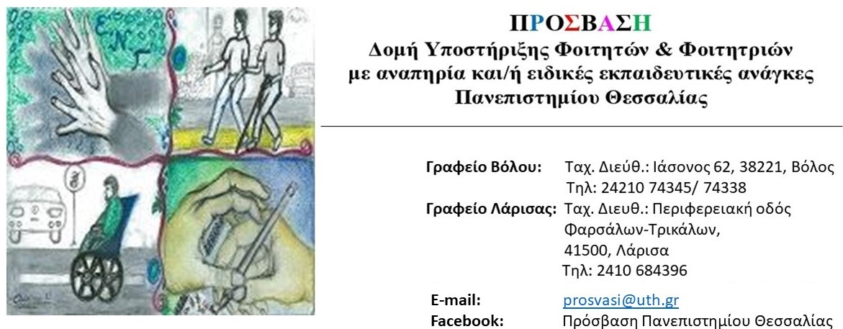

**Σημαντική ανακοίνωση για κάρτα στάθμευσης ΦμεΑ στην ειδική θέση στάθμευσης στο παραλιακό συγκρότημα Παπαστράτου στο Βόλο για το ακαδημαϊκό έτος 2023-24**

Παρακαλούνται οι φοιτητές και φοιτήτριες με αναπηρία του Πανεπιστημίου Θεσσαλίας που το προηγούμενο ακαδημαϊκό έτος 2022-23 είχαν προμηθευτεί ειδική κάρτα για την ειδική θέση στάθμευσης στο παραλιακό συγκρότημα Παπαστράτου στο Βόλο, να την επιστρέψουν στη ΠΡΟΣΒΑΣΗ, μέχρι και την Πέμπτη 31-08-2023.

Οι φοιτητές και φοιτήτριες με αναπηρία που επιθυμούν την έκδοση κάρτας για ειδική θέση στάθμευσης ΑΜΕΑ στο παραλιακό συγκρότημα Παπαστράτου στο Βόλο για το ακαδημαϊκό έτος 2023-24, πρέπει να προβούν σε αίτηση για έκδοση κάρτας, **μέχρι τη Δευτέρα 31/07/2023.**

Για να προμηθευτείτε κάρτα στάθμευσης για το ακαδημαϊκό έτος 2023 – 24 θα πρέπει:

Να συμπληρώσετε ηλεκτρονικά την αίτηση στην ιστοσελίδα της ΠΡΟΣΒΑΣΗΣ: [https://forms.office.com/r/axr872jXBa](https://forms.office.com/r/axr872jXBa?fbclid=IwAR0jBVg1VOLgaKWR4EpXiixYPPjGQbfNm8XQP-4TMybl5gmEsnl5ZGSDGno)

Στην αίτηση θα πρέπει να επισυνάψετε τα παρακάτω απαιτούμενα έγγραφα:

1. Κάρτα στάθμευσης ΑΜΕΑ (μπλε κάρτα)
2. Άδεια κυκλοφορίας αναπηρικού οχήματος
3. Υπεύθυνη δήλωση (σε περίπτωση που το όχημα είναι χαρακτηρισμένο αναπηρικό αλλά δεν είναι στο όνομα του/της ΦμεΑ)

Σημείωση: Για να συμπληρώσετε την αίτηση θα πρέπει να συνδεθείτε με τον ιδρυματικό σας λογαριασμό.

Για περισσότερες πληροφορίες σχετικά με την ΠΡΟΣΒΑΣΗ, μπορείτε να επισκεφτείτε την ιστοσελίδα στο σύνδεσμο: [https://prosvasi.uth.gr](https://l.facebook.com/l.php?u=https%3A%2F%2Fprosvasi.uth.gr%2F%3Ffbclid%3DIwAR2O-A0K4oKDgp6j0AO6-di2H5JuWaxvXXHlWPDj0lTChyzSDROFlfy-e6Q&h=AT3rryUQhbenGv6rGhv-o8FefrLMicfi30x39j7iUwdUuvh_d9wSGyrZNhJW8ISFwrWfYr2ol6EAMde3nvTCnV4XlMjnqyCDdTsW3KKAAytWXEZYAnA6QimUpJQj6AQKY2h1&__tn__=-UK-R&c%5b0%5d=AT1jspug3exFu_WMPrLeS3PVOp0xKkQjfSpsXFGrwgH3AcoI7VZbGtAcSbkqAqyBCXHlb9YfIvsln_flMt6hW4NausndqV0FuXYadNoYynfsG4cGbyWlGfvSKgHQzSOBIhxCdJ0s8lByyVfuGC7K8a6Bvo317L-wXxfh0GPB81BtcagDdgyGkTjbz5DnTQT9HK0_9DaBJoCihxrolg) και στο Instagram: prosvasi_uth